第4章 实验与结果
本章从主任务识别性能、跨目标工况鲁棒性、跨数据集与跨机床泛化、消融与机制分析以及退化状态语义五个方面对所提出的DC-PSR方法进行系统验证。与仅关注单时刻分类准确率的传统实验不同，本章同时考察阶段判别能力、中期磨损识别质量以及概率退化状态随生命周期演化的连续性与有序性。整体实验结构以PHM2010作为主基准，NASA Milling作为独立跨案例验证，并进一步引入包含三台不同机床的公开铣削数据作为跨机床压力测试，从而形成由“跨工况”到“跨案例”再到“跨机床”的递进式验证体系。
4.1 实验设置
实验共使用三个公开铣削数据集。PHM2010用于主对比实验与跨目标工况鲁棒性验证；NASA Milling用于检验方法在小样本、异构加工案例条件下的外部有效性；第三个数据集为“Multivariate time series data of milling processes with varying tool wear and machine tools”，包含3台机床、9把刀具和6418个run级记录，用于构造更强的机床域与传感域迁移。三个数据集在本文中承担不同角色，而非简单重复同一种实验。
表4-1 三个数据集及其在实验中的作用
数据集 | 实验角色 | 训练域 | 未见测试域
PHM2010 | 主基准 D1 | C1 + C4 | C6
PHM2010 | 跨目标工况 D2 | C1 + C6 | C4
PHM2010 | 跨目标工况 D3 | C4 + C6 | C1
NASA Milling | 独立跨案例验证 | N1-N4中的源案例 | 逐案例留出
第三公开铣削数据集 | D1-M 跨机床压力测试 | M1 + M2 | M3
第三公开铣削数据集 | D2-M 跨机床压力测试 | M1 + M3 | M2
第三公开铣削数据集 | D3-M 跨机床压力测试 | M2 + M3 | M1
主任务D1的比较对象最终固定为9种方法：3个通用/内部基线（RF、TCN-GRU和Multi-task TCN-GRU）、5个已发表方法（HTT-Net、Multi-source Channel-Spatial Attention、MTF-AViTK、Dynamic GIN + TGP和DP2Net-adapted）以及本文DC-PSR。Multi-task TCN-GRU与DC-PSR共享时序骨干和多任务监督，因此是判断退化一致性推断模块实际贡献的最重要受控基线。对于需要协议适配的文献方法，本文保持其核心建模思想，但统一到相同训练域和测试域后重新训练，不将适配后的结果表述为对原论文数值的逐项复现。
为确保D1主表的跨方法可比性，所有方法均在同一C6测试集合上评价。由于基于长度为12的时序窗口进行预测，主比较采用run 12-315构成的304个公共测试样本；对于能够原生预测315个run的文献方法，仅在最终计算主表指标时筛选到相同的304-run公共测试域。目标域标签不参与特征选择、模型调参和检查点选择。
DC-PSR的时序窗口长度设为12，TCN通道数为(32, 64, 64)，GRU隐藏维度为64，dropout为0.20，学习率为5×10⁻⁴。概率推断阶段的参数在目标域评价前固定，包括原始概率权重η=0.75、细粒度状态权重ωf=0.30、温度T=1.20、中期概率下限0.12、晚期抑制阈值0.66、过早早期抑制阈值0.38以及有序融合系数0.25。
评价指标分为两类。第一类用于衡量阶段判别能力，包括准确率（Acc）、Macro-F1、早/中/晚三阶段F1、Middle Precision、Middle Recall以及方向性错误M→E和M→L；第二类用于衡量退化状态的时序一致性，包括反向转移次数（Rev）、阶段跳变次数（Jump）以及相邻概率变化的平滑性指标（Smooth）。Smooth越小，表示概率状态随生命周期变化越连续。对于固定正式模型的D1结果，进一步采用moving-block bootstrap估计统计不确定性，共进行5000次重采样，block长度设为12，并报告95%置信区间。
4.2 主任务总体对比
表4-2给出了D1（C1+C4→C6）上9种方法在统一304-run测试域上的结果。可以看到，不同建模范式在阶段分类上均具有较强竞争力，但硬分类指标与退化状态一致性指标的排序并不完全一致。这说明单时刻分类准确率并不能充分代表完整刀具生命周期上的状态表示质量。
表4-2 D1主任务上9种方法的总体对比结果
方法 | Acc（95% CI） | Macro-F1 | M-F1 | M-Rec | Rev↓ | Smooth↓
RF | 0.9770 [0.9507, 0.9934] | 0.9773 | 0.9723 | 0.9535 | 5 | 0.1105
TCN-GRU | 0.8684 [0.7303, 0.9671] | 0.8746 | 0.8261 | 0.7364 | 0 | 0.0220
Multi-task TCN-GRU | 0.9901 [0.9671, 1.0000] | 0.9902 | 0.9882 | 0.9767 | 0 | 0.0236
HTT-Net (adapted) | 0.7763 [0.6085, 0.9046] | 0.7794 | 0.6458 | 0.4806 | 4 | 0.0650
Multi-source Attention | 0.8125 [0.7039, 0.8980] | 0.8195 | 0.7544 | 0.6667 | 22 | 0.3251
MTF-AViTK | 0.9704 [0.9375, 0.9934] | 0.9713 | 0.9658 | 0.9845 | 8 | 0.1901
Dynamic GIN + TGP | 0.8026 [0.6480, 0.9178] | 0.8092 | 0.7561 | 0.7209 | 7 | 0.0854
DP2Net-adapted | 0.9046 [0.7928, 0.9836] | 0.9001 | 0.8968 | 0.9767 | 4 | 0.0534
DC-PSR | 0.9868 [0.9638, 1.0000] | 0.9871 | 0.9844 | 0.9767 | 0 | 0.0188
DC-PSR在D1上取得0.9868的准确率和0.9871的Macro-F1，其准确率的95% moving-block bootstrap置信区间为[0.9638, 1.0000]。在5个已发表方法中，DC-PSR的Acc、Macro-F1和M-F1均处于最优水平；与内部最强受控基线Multi-task TCN-GRU相比，DC-PSR的Acc仅下降0.33个百分点，但Smooth由0.0236降低至0.0188，下降约20%，且Rev仍保持为0。该结果表明，DC-PSR并不是通过显著牺牲阶段识别能力来获得平滑轨迹，而是在保持高判别能力的同时，对瞬时概率输出进行了更具退化一致性的校准。
这一差异在与其他高准确率方法比较时更加明显。例如，RF在D1上的准确率达到0.9770，但Smooth为0.1105且出现5次反向转移；MTF-AViTK的准确率达到0.9704，但Smooth为0.1901且出现8次反向转移。由此可见，较高的点预测准确率并不必然对应物理上连续、稳定的生命周期状态轨迹。
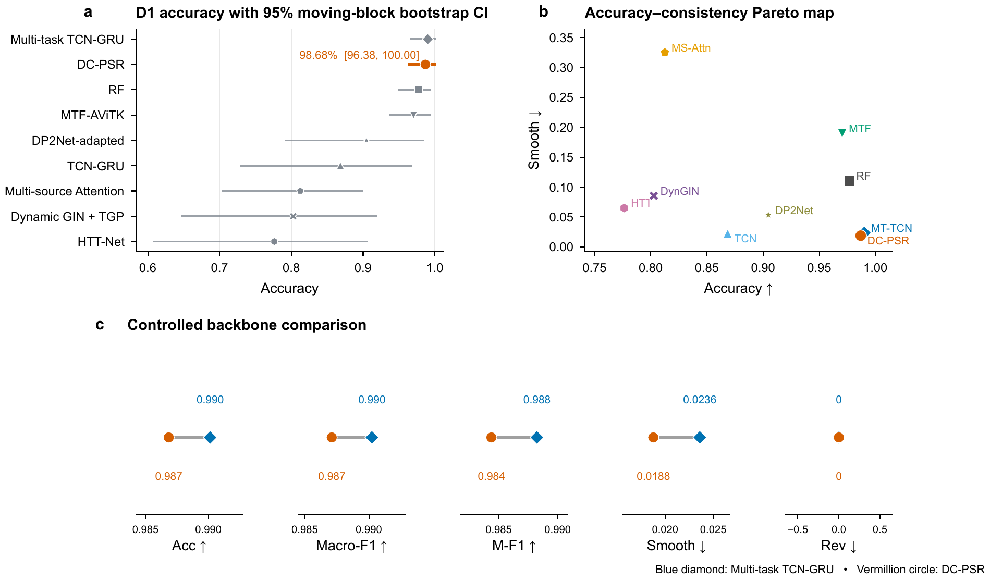
图4-1 D1主任务的总体性能景观：Bootstrap置信区间、准确率-一致性权衡以及与共享骨干的受控比较
4.3 跨工况鲁棒性与跨数据集泛化
4.3.1 不同未见目标工况下的鲁棒性
D1固定C6为未见目标工况。为了判断模型性能是否依赖特定目标工况，进一步构造D2（C1+C6→C4）和D3（C4+C6→C1）两个leave-one-condition-out迁移任务。结果表明，不同目标工况的迁移难度差异明显：DC-PSR在D1上表现最强，D2明显更困难，D3则出现一定恢复；其整体趋势与Multi-task TCN-GRU骨干高度一致。相反，HTT-Net和Dynamic GIN + TGP等方法在D2或D3上的相对排名明显高于D1，说明不同建模范式对目标域变化的敏感性不同。
因此，本文不将D1、D2和D3简单压缩为一个“总体准确率”作为主要结论，而是采用任务内归一化热力图同时展示准确率、M-F1和一致性三个维度的相对位置。该表达方式保留了全部任务信息，又避免将难度差异显著的目标工况机械平均。图4-2显示，DC-PSR在D1的相对准确率和M-F1均处于前列，而在三个任务的一致性指标上均保持较高排名，说明其主要优势是对退化状态有序性和连续性的稳定保持，而非消除所有形式的域偏移。
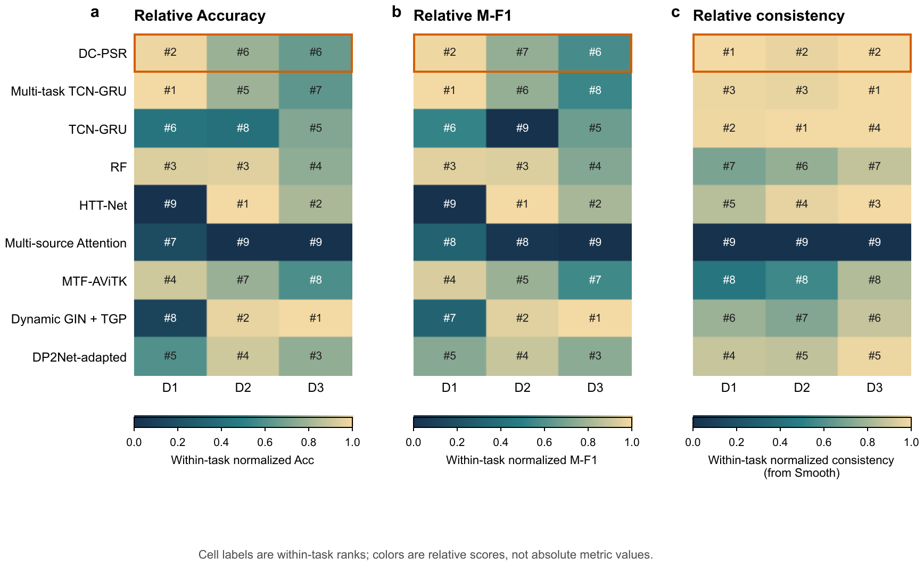
图4-2 不同未见目标工况下的任务内相对鲁棒性：相对准确率、相对M-F1与相对一致性
4.3.2 NASA Milling上的独立跨案例验证
NASA Milling用于检验方法在样本规模更小、切削参数和加工案例更异构条件下的外部有效性。综合N1-N4四个跨案例任务，Multi-task TCN-GRU的平均Acc约为0.686，而DC-PSR提升至约0.726；更明显的提升出现在中期磨损阶段，平均M-F1由约0.609提升至约0.734。同时，Smooth由约0.187降低至约0.046，下降约75.6%，且DC-PSR在四个任务中均保持零反向转移。该结果说明，当数据规模受限且局部预测容易波动时，退化一致性推断对中期阶段覆盖和概率轨迹连续性的改善更加突出。
4.3.3 第三数据集上的跨机床压力测试
第三个公开铣削数据集将迁移难度进一步提升到跨机床层面。该数据集包含3台机床、9把刀具和6418个run级记录，并且不同机床的机器侧信号通道存在真实差异：M1具有torque_axis类通道，而M2/M3使用force_axis类通道，部分通道还受到aliasing或坐标映射限制。因此，该设置同时包含机床域、传感通道可用性和信号分布变化，其难度明显高于PHM2010的普通跨工况迁移。
在三个dual-source跨机床任务上，所有sensor-only方法的绝对分类准确率整体均明显下降，说明该数据集本身构成较强的分布外压力测试。尽管如此，与共享的B11骨干相比，DC-PSR仍将跨任务M-F1由约0.301提升至约0.402，并将平均Jump由约15.6降低至约2.7，Smooth由约0.040降低至约0.031；与此同时，DC-PSR的跨任务准确率波动也明显小于多数基线。这表明在更强机床域偏移下，DC-PSR的主要收益仍然集中在中期阶段结构与时序有序性，而不是保证所有目标机床上的绝对准确率均达到最高。
需要指出的是，D2-M（M1+M3→M2）上存在明显的middle-collapse现象：从细粒度证据融合阶段开始，大量样本被压缩到Middle类别，导致Middle Recall表面上很高，同时Jump和Smooth也因预测趋于单一而被动降低。因此，该任务中的低Jump/低Smooth不能直接作为优势解读。图4-3专门以相对骨干增益和失败边界的形式呈现这一现象，以区分“真实有序性改善”和“类别坍缩导致的伪平滑”。
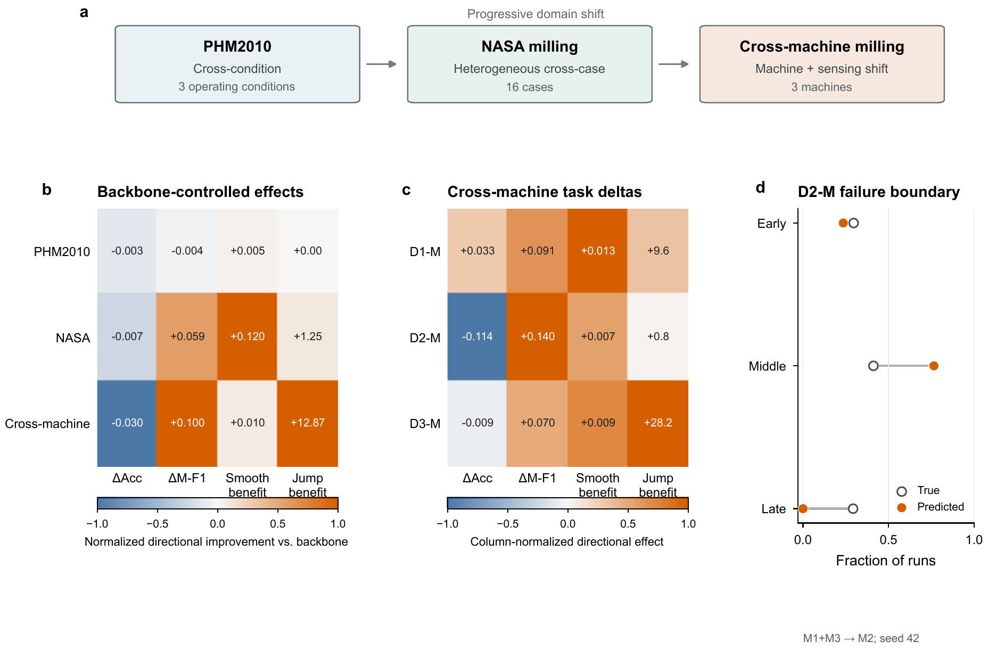
图4-3 递进式域偏移下的跨数据集证据：从PHM2010、NASA到跨机床压力测试，以及DC-PSR相对骨干的收益与失效边界
4.4 消融实验与机制分析
为了进一步区分各组成模块的作用，本文围绕raw stage probability、细粒度状态证据、连续退化位置先验、概率混合、有序推断以及最终融合构建A1-A6系列消融配置。消融分析的重点不是要求每加入一个组件后所有指标均单调提高，而是揭示“阶段判别能力”和“退化状态一致性”之间的真实权衡。
从机制上看，细粒度状态证据与连续退化位置先验用于提升模糊边界附近的判别信息；较强的有序约束能够显著抑制非物理反向变化和局部概率抖动，但若约束过强，也可能延迟真实的阶段切换，从而造成一定的分类性能损失。最终DC-PSR采用概率融合在两者之间取得折中：既保留瞬时分类信息，又利用退化位置和有序结构对概率轨迹进行校准。
除了A1-A6的模块消融，Multi-task TCN-GRU与DC-PSR之间的受控比较同样构成关键机制证据。二者共享同一时序骨干和多任务监督，D1上DC-PSR的准确率与Macro-F1仅发生很小变化，但Smooth进一步降低，说明最终收益主要来自概率状态推断层，而不是通过更换更强的特征提取网络获得。
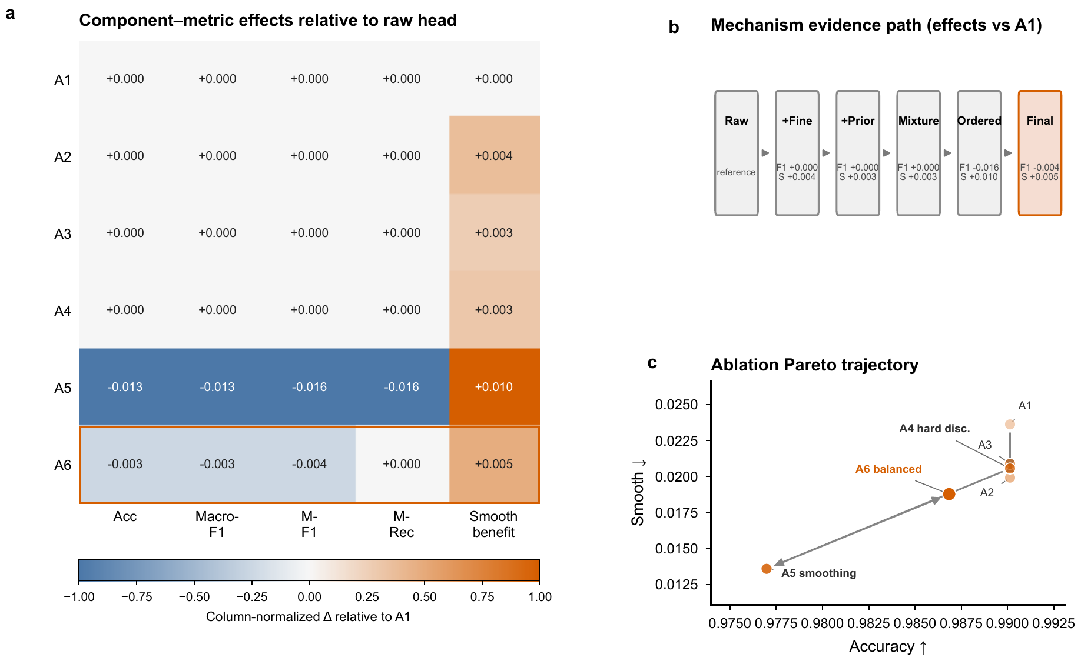
图4-4 DC-PSR组件消融与判别-一致性权衡的第一版可视化
内部编辑说明：本稿按要求插入Codex第一版Fig.4作为章节占位。A1-A6的最终权威数据源仍需完成独立溯源审计，定稿时应以审计后的新版Fig.4替换本图，并同步精修本节的定量描述。
4.5 退化语义与概率状态表示分析
DC-PSR的核心目标并不仅是给出Early、Middle和Late三个离散类别，而是将模型输出组织为能够沿刀具生命周期连续演化的概率退化状态。图4-5从五个互补视角展示这一性质。首先，在完整C6生命周期中，Early、Middle和Late三类概率呈现清晰的主导权转移：早期由pE占优，随后逐渐进入pM主导区间，并最终向pL主导状态过渡；连续退化位置q̂与这一演化趋势保持一致。
其次，三元概率单纯形中的轨迹进一步表明，概率向量并不是在三个顶点之间无序跳动，而是沿Early→Middle→Late方向形成具有明显顺序的生命周期路径。连续退化位置的一致性图也显示q̂与真实相对退化位置具有较强的单调相关性，说明该回归头捕获了可用于概率校准的生命周期坐标。
共享潜在表示中的样本沿主退化方向形成连续流形，并且Early、Middle和Late在该流形上具有较为明确的相对位置关系。更重要的是，从真实后刀面磨损量VB的分布来看，由模型预测得到的Early、Middle和Late三类在物理磨损水平上呈现单调递增关系。这说明三阶段输出并非仅是统计意义上的聚类标签，而是与真实刀具磨损程度具有一致的物理语义。
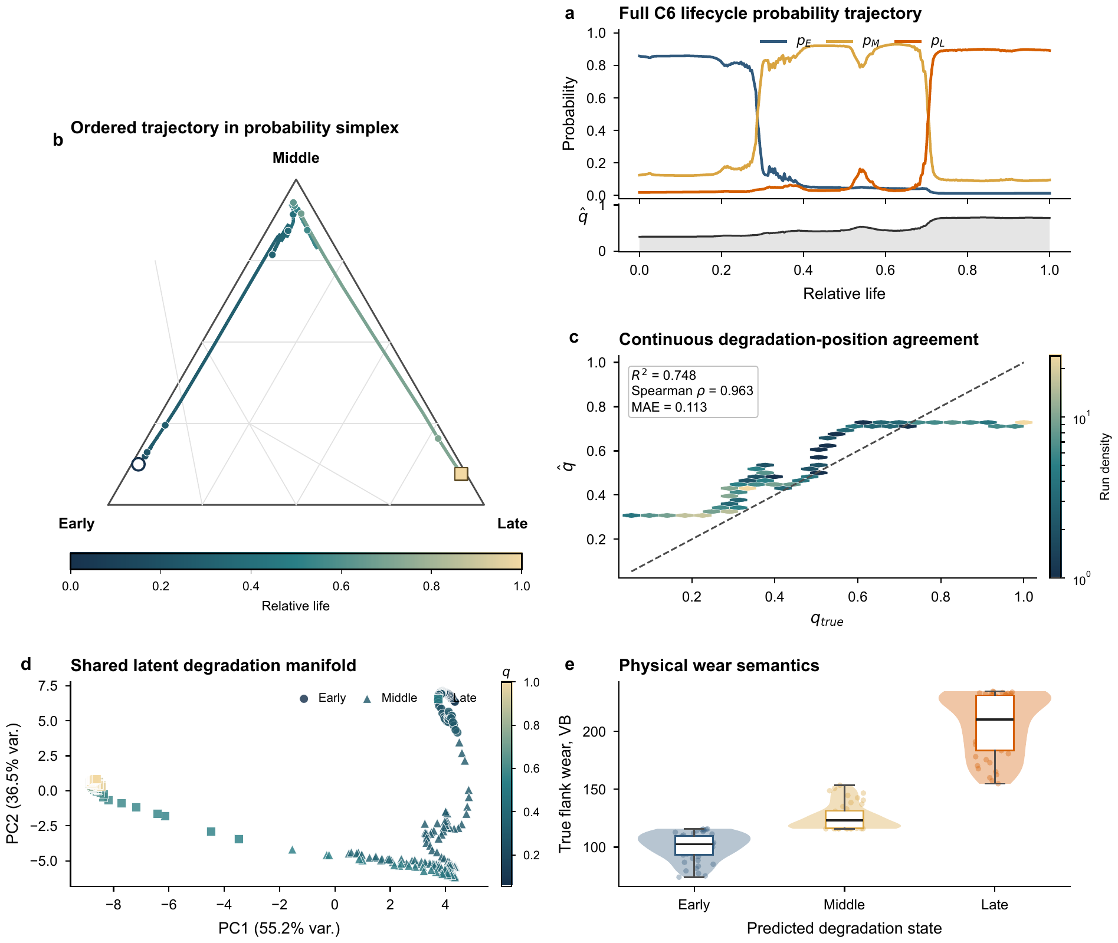
图4-5 DC-PSR概率退化状态的生命周期演化、单纯形轨迹、连续退化位置一致性、潜在流形与物理磨损语义
内部编辑说明：本稿使用Codex第一版Fig.5。图中q相关的R²、Spearman ρ和MAE对应的具体样本universe在最终定稿前还需统一核对；当前正文因此只做定性解释，不重复写入与图中可能不一致的精确数值。
4.6 讨论与局限性
综合上述实验可以得到两个相互关联但需要区分的结论。第一，阶段分类准确率和退化状态表示质量并不是同一个目标。RF、MTF-AViTK等方法在D1上能够获得很高的分类准确率，但其概率轨迹的Smooth和Rev明显劣于DC-PSR；另一方面，Multi-task TCN-GRU在D1上的硬分类指标略高于DC-PSR，但DC-PSR获得了更连续的概率演化。因此，本文方法的主要贡献应理解为在保持有竞争力的阶段识别性能的同时，提高退化状态的连续性、有序性和可解释性，而不是单纯追求所有任务上的最高Acc。
第二，跨工况泛化性能具有明显的目标域依赖性。D1、D2和D3之间的差异表明，同一方法在不同未见工况上的难度并不一致；第三数据集进一步说明，当域偏移从切削条件变化扩大到机床硬件和传感通道变化时，绝对分类性能会显著下降。DC-PSR能够在一定程度上约束退化状态的时序结构，但它并不是显式的domain adaptation方法，因此不能单独消除任意强度的机床域和传感域偏移。
第三，第三数据集中的middle-collapse揭示了有序先验的一个重要边界：当上游表征发生严重压缩或类别可分性显著下降时，概率先验可能维持表面上的平滑性，却无法恢复正确的类别结构。因而，在更极端的跨机床任务中，有必要将DC-PSR与显式域适配、机器不变表征或不确定性检测机制结合。
此外，部分已发表基线由于原始输入形式、阶段定义或域泛化协议与本文并不完全一致，本文结果应理解为这些方法在统一任务协议下的适配实现，而非对原论文报告数值的直接复现。最后，尽管DC-PSR被设计为可服务于刀具健康管理和维护决策的连续状态表示，本研究尚未直接优化换刀成本、维护调度或RUL决策质量。将概率退化状态进一步接入下游决策模型，是后续工作的重要方向。
内部编辑说明：当前版本为“第四章中文整合稿 + 五张Codex第一版组图”。后续待Fig.3跨数据集数据口径、Fig.4 A1-A6权威数据源以及Fig.5 q指标样本范围完成最终审计后，只需替换对应图片并对局部定量文字做小幅同步修改，无需改变本章总体结构。

